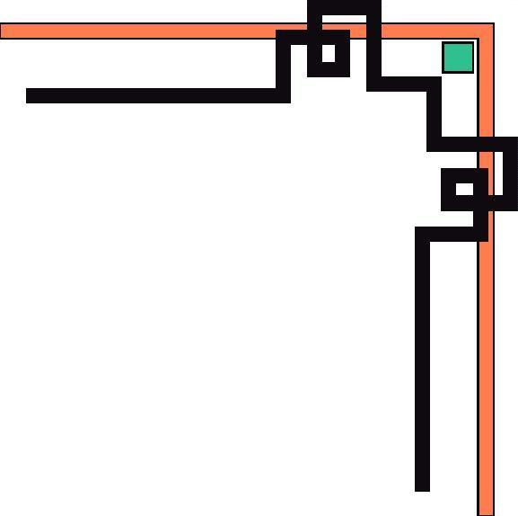

PHÒNG GIÁO DỤC VÀ ĐÀO TẠO HUYỆN GIA LÂM
TRƯỜNG MẦM NON VĂN ĐỨC

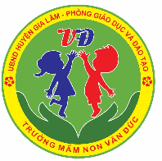

BÀI VIẾT VỀ TẤM GƯƠNG NGƯỜI TỐT VIỆC TỐT

Tác giả: Lý Thị Tươi
Đơn vị công tác: Trường mầm non Văn Đức

Năm học: 2022-2023

BÀI VIẾT VỀ TẤM GƯƠNG NHÀ GIÁO TIÊU BIỂU TRONG SỰ NGHIỆP GDMN

Họ tên người viết: Lý Thị Tươi
Năm sinh: 1986
Đơn vị công tác: Trường mầm non Văn Đức
Họ tên nhân vật: Trần Thị Thanh Thủy
Năm sinh: 1986
Đơn vị công tác: Trường Mầm Non Văn Đức .

NGƯỜI ĐỒNG NGHIỆP TẬN TÌNH TÂM HUYẾT

Chủ tịch Hồ Chí Minh - vị lãnh tụ kính yêu của dân tộc Việt Nam luôn là tấm gương sáng để mỗi con người Việt Nam phấn đấu noi theo. Suốt cả cuộc đời mình, Người đã dành biết bao tâm trí cho sự nghiệp giáo dục. Trước lúc đi xa, Người còn ân cần dặn lại: “Bồi dưỡng thế hệ cách mạng cho đời sau là một việc rất quan trọng và cần thiết''. Trong xã hội mới, bản chất của nền giáo dục đã khác trước, Hồ Chí Minh chỉ rõ: ''Thời trước, giáo dục là gõ đầu trẻ để kiếm cơm ăn. Có cơm chùa thì đánh chuông. Bây giờ nhiệm vụ giáo dục khác trước... Mục đích giáo dục bây giờ là phục vụ nhân dân, phục vụ Tổ quốc, đào tạo lớp người, lớp cán bộ mới”. Người chỉ ra nhiệm vụ, phương pháp giáo dục của từng cấp học là phải căn cứ vào lứa tuổi, tâm sinh lý của các em. Đó vừa là phương pháp giáo dục cơ bản, vừa là phương pháp giáo dục khoa học. Cụ thể: Dạy mẫu giáo tức là thay mẹ dạy trẻ. Muốn được thế thì trước hết phải yêu trẻ. Các cháu nhỏ hay quấy thì phải bền bỉ, chịu khó mới nuôi dạy được các cháu. Dạy trẻ cũng như trồng cây non. Trồng cây non được tốt thì sau này cây non lên tốt.
Đúng như lời Bác đã căn dặn, cô giáo Trần Thị Thanh Thủy sinh năm 1986, ở Văn Đức- Gia Lâm- Hà Nội- một người đồng nghiệp với tôi đang công tác tại trường Mầm non Văn Đức. Mặc dù đã làm ở trong trường nhiều năm nhưng để nâng cao kiến thức về chuyên môn nghiệp vụ, để đáp ứng nhiệm vụ ngày càng cao của bậc học nên cô Thủy đã thu xếp mọi công việc của trường cũng như gia đình theo học các lớp vừa học vừa làm. Đặc biệt cô được nhà trường cử đi học lớp
“ Trung cấp lý luận chính trị” do huyện tổ chức.

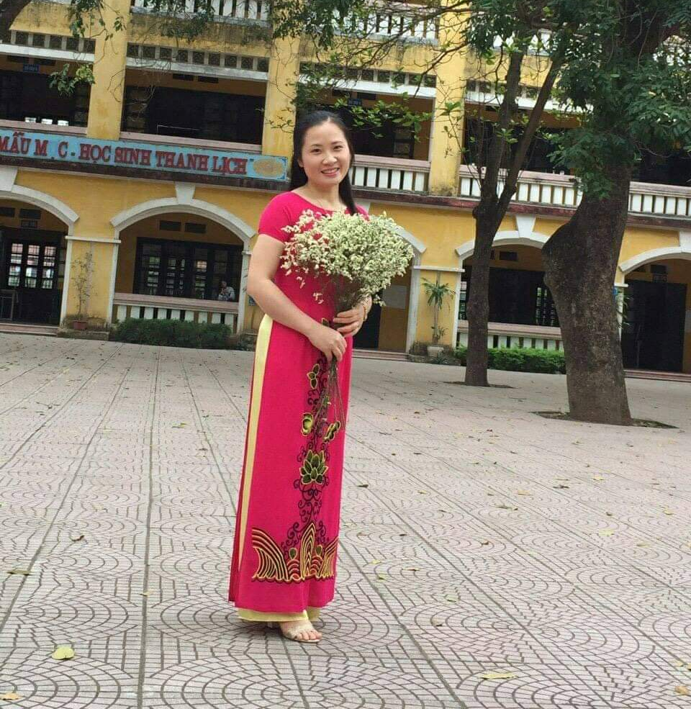
Với hơn chục năm trong nghề, đó là một quãng thời gian không ít mà cô Trần Thị Thanh Thủy cống hiến cho bậc học mầm non. Trong những thời gian đầu công tác, cô là một cô giáo trẻ đầy nhiệt huyết. Mặc dù công việc nuôi dạy trẻ còn rất vất vả mà đồng lương lại ít ỏi, thế nhưng cô không hề nản lòng, ngược lại cô luôn chịu khó tìm tòi, học hỏi đồng nghiệp để tích lũy kiến thức cho bản thân. Đến nay, cô là một giáo viên có năng lực chuyên môn tốt, hết lòng tận tụy với công việc, sống giản dị luôn hòa đồng với mọi người, nên được đồng nghiệp kính trọng, các cháu yêu mến và phụ huynh tin tưởng.
Nụ cười tươi, ánh mắt trìu mến lúc nào cũng hiện trên khuôn mặt ở cô Thủy, nhất là từ sáng sớm đón trẻ tới lớp, đến khi chiều muộn đưa các cháu ra về với bố mẹ, gia đình, khiến phụ huynh đều rất yên tâm công tác. Cô chăm chút các cháu mới đến lớp còn nhút nhát hay những cháu hay quấy khóc bằng cả tấm lòng yêu thương, trìu mến. Trên cương vị là một cô giáo, cô đã dành trọn tình yêu thương cho những tâm hồn ngây thơ và trong sáng.Với cô, tất cả đều là sự cảm thông, yêu thương và chân thành.
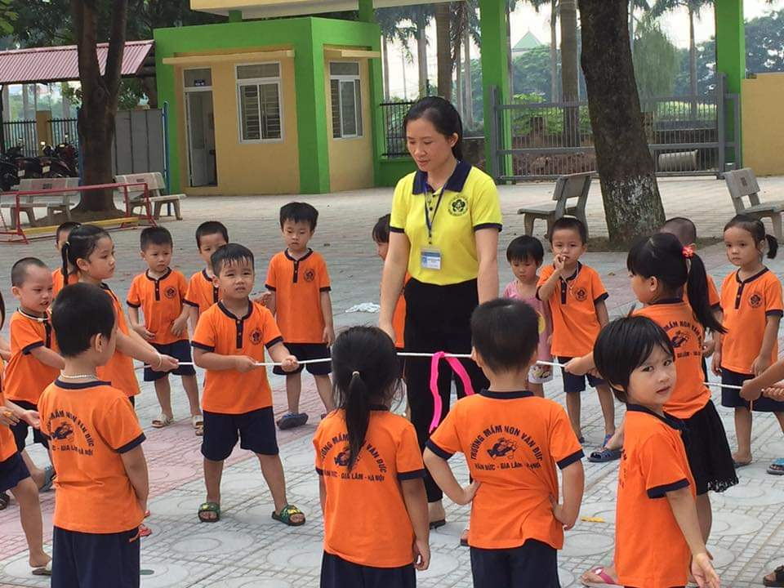

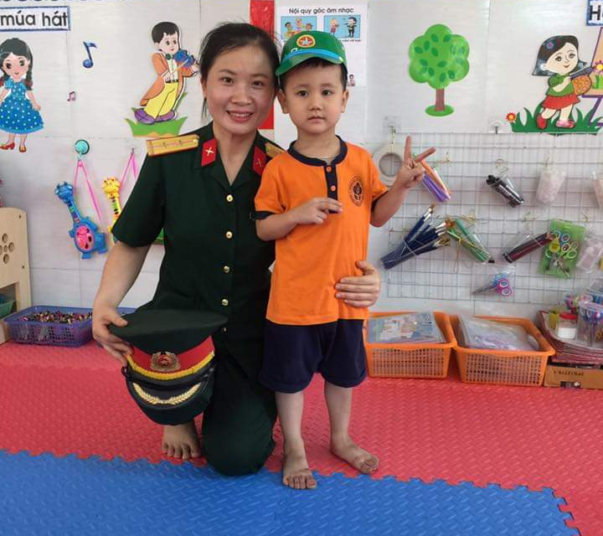
Suốt từng đó năm làm nghề nuôi dạy trẻ, cô được phân công nhiệm vụ chủ nhiệm lớp mẫu giáo 4-5 tuổi, rồi 5-6 tuổi, cô Thủy luôn cố gắng đem hết tình yêu thương, sự tâm huyết và kiến thức đã được học tập của mình, vượt qua mọi khó khăn, thử thách và hoàn thành xuất sắc các nhiệm vụ được giao. Một mặt không ngừng học tập trau dồi kiến thức, học hỏi kinh nghiệm từ đồng nghiệp để vận dụng vào công tác nuôi dưỡng, chăm sóc và giáo dục trẻ, mặt khác cô luôn ân cần, tận tình trong công tác nuôi dưỡng, chăm sóc và giáo dục trẻ. Nhờ đó mà lớp do cô chủ nhiệm luôn duy trì được sĩ số trẻ từ đầu năm học đến cuối năm học đạt 100%, không có trẻ bỏ học giữa chừng; 100% trẻ đạt được các mục tiêu của lứa tuổi. Tất cả các cháu đến lớp đều thích tham gia các hoạt động, phát huy được tính tích cực, năng động và sáng tạo trong quá trình tham gia các hoạt động học tập và vui chơi, các cháu nhanh nhẹn, hồn nhiên, ngoan ngoãn và lễ phép, biết chào hỏi khi có khách đến lớp, biết cảm ơn khi được người khác giúp, biết xin lỗi khi mắc lỗi…Bản thân cô luôn cố gắng thực hiện tốt các hoạt động của nhà trường, có nhiều tiết dạy hay và sáng tạo. Cô luôn nhắc nhở, động viên các giáo viên trong tổ thực hiện tốt quy chế chuyên môn, chế độ sinh hoạt hàng ngày của trẻ.
Cô luôn nhiệt tình và đi đầu trong công việc, thực hiện tốt các phong trào thi đua, các cuộc vận động do trường phát động, các hoạt động văn hóa văn nghệ,…
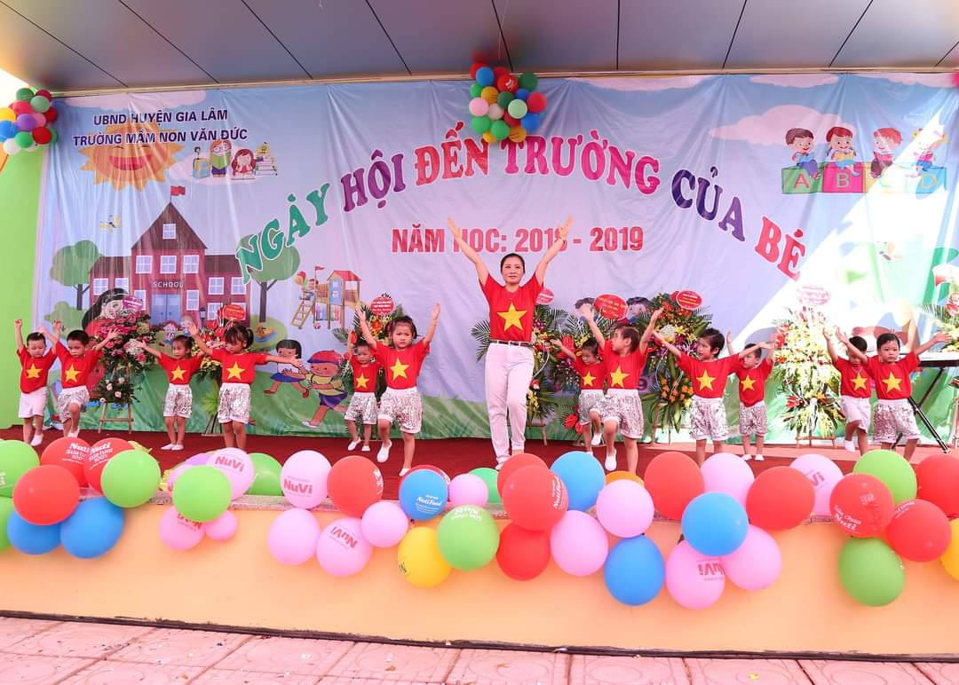
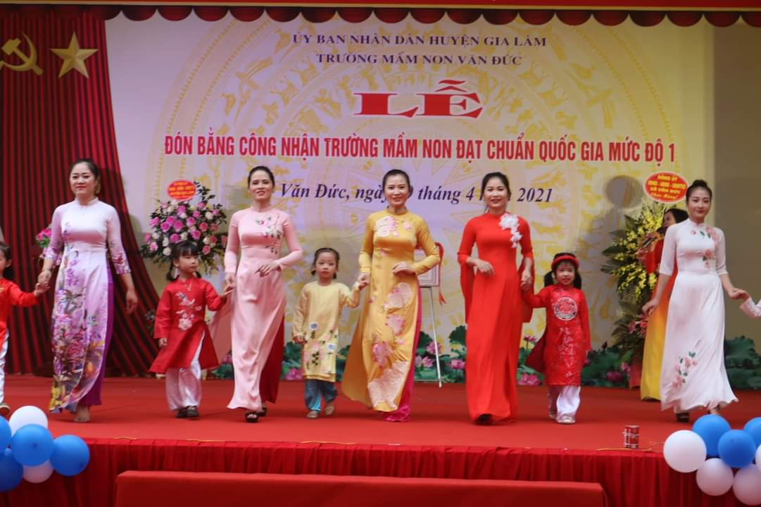
Nhờ sự chăm chỉ chịu khó học hỏi mà cô đã đạt được ghi nhận bằng những kết quả đáng khích lệ, nhiều năm liền đạt danh hiệu giáo viên dạy giỏi cấp trường, cấp huyện, chiến sĩ thi đua cấp cơ sở. Năm học 2022-2023 là năm học khó khăn, vất vả cho cả các cô giáo và các con học sinh, nhưng cô Thủy đã cố gắng dành thời gian để học tập phương pháp giáo dục tiên tiến để vận dung cho công tác giảng dạy.
Mặc dù, đạt được những thành tích đó nhưng cô không bao giờ tự kiêu, không cho là mình giỏi, mà cô luôn khiêm tốn với đồng nghiệp, tận tình chia sẻ kinh nghiệm về chuyên môn cho đồng nghiệp trong trường.
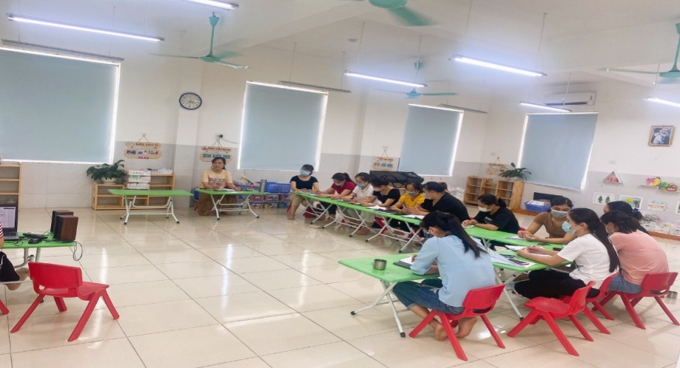

Đối với tập thể sư phạm nhà trường, cô thật sự là người dễ gần gũi, thân thiện, sống tình cảm chân tình, luôn quan tâm chia sẻ với đồng chí đồng nghiệp. Với hàng xóm, láng giềng cô luôn quan tâm, giúp đỡ mọi người khi gặp khó khăn, tích cực cùng nhân dân trong thôn xây dựng làng văn hóa. Trong cuộc sống gia đình cô là người mẹ hiền, vợ tốt, con dâu thảo, lúc nào cũng quan tâm, chăm sóc, nuôi con cái nên người, thành đạt trong cuộc sống. Gia đình cô sống hòa thuận, yêu thương, chan hòa với mọi người.
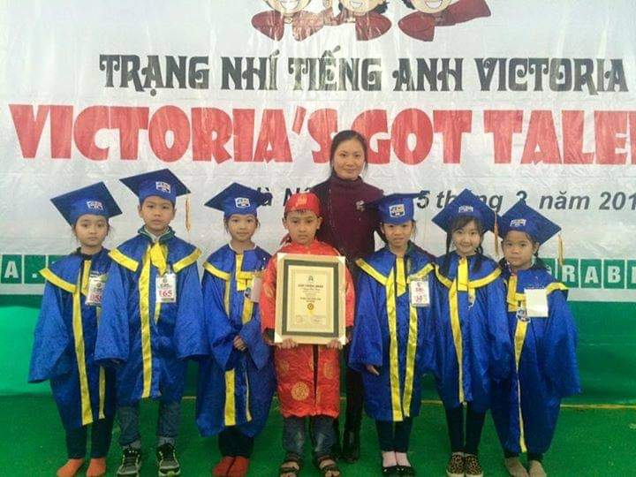
Với những phẩm chất đạo đức tốt đẹp của cô, cô càng gương mẫu trong mọi công việc, hoàn thành tốt các hoạt động chuyên môn và các hoạt động tập thể. Luôn chấp hành tốt chủ trương, chính sách của Đảng và pháp luật của Nhà nước, các quy định của ngành. Có lối sống trong sáng, giản dị, hòa nhã, đoàn kết, thân ái với mọi người. Với cô, học tập và làm theo tư tưởng tấm gương đạo đức, phong cách Hồ Chí Minh là bằng những việc làm cụ thể trong công việc cũng như trong cuộc sống.
Cô Trần Thị Thanh Thủy luôn ý thức được vai trò, trách nhiệm cũng như những yêu cầu về đạo đức nghề nghiệp của một cô giáo mầm non. Ngoài kiến thức về chuyên môn, nghiệp vụ thì điều quan trọng nhất mà một giáo viên mầm non phải có đó là tình thương yêu, lòng nhân ái, tính chịu khó, kiên trì… bởi lẽ, trẻ ở lứa tuổi mầm non là lứa tuổi các cháu rất hiếu động, tinh nghịch và rất dễ bắt chước người lớn. Vì vậy, để hình thành nên những thói quen, nhân cách tốt cho trẻ thì cô giáo cũng phải có đạo đức trong sáng, lối sống lành mạnh, trung thực, giàu lòng nhân ái, lời nói, sự giao tiếp, thái độ, cách đi đứng, cách ứng xử với đồng nghiệp, với phụ huynh đặc biệt là với trẻ… sao cho chuẩn mực và luôn luôn phải là tấm gương sáng cho trẻ noi theo. Cô Trần Thị Thanh Thủy chia sẻ: “ Làm cô giáo mầm non không chỉ dạy mà còn phải dỗ các cháu, phải yêu thương trẻ như người mẹ hiền thì trẻ mới yêu thích đến lớp và hứng thú tham gia các hoạt động do cô tổ chức ”.Và tôi tin rằng, đây không chỉ là phương châm phấn đấu của riêng cô Thủy, mà là của tất cả những giáo viên mầm non, những người đã chọn nghề, gắn bó với con trẻ và luôn say mê, nhiệt huyết với nghề.
Nuôi dạy con cháu chăm ngoan, học giỏi, xây dựng nếp sống gia đình văn hóa, dành nhiều thành tích trong sự nghiệp “trồng người”. Đó là những gì mà tôi và các đồng nghiệp trong trường đã nhìn thấy và cảm nhận được từ cô Trần Thị Thanh Thủy. Cô Trần Thị Thanh Thủy – giáo viên của Trường Mầm non Văn Đức xứng đáng là một tấm gương sáng cho mọi người học tập và noi theo.

Văn Đức, ngày tháng năm 2023
Người viết

Lý Thị Tươi

